Descrição do jogo

Oolong é um jogo de tabuleiro para 2 jogadores cujo objetivo é controlo de área. O tema do jogo é uma competição dentro de uma casa de chá em que o objetivo de cada jogador é, jogando à vez, servir o seu chá (verde ou preto) à maioria das pessoas na maioria das mesas.

O tabuleiro é composto por 9 mesas com 9 lugares, dispostas como indicado na figura 1: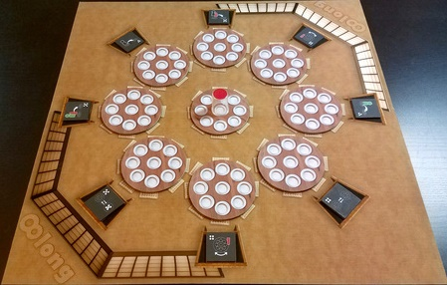

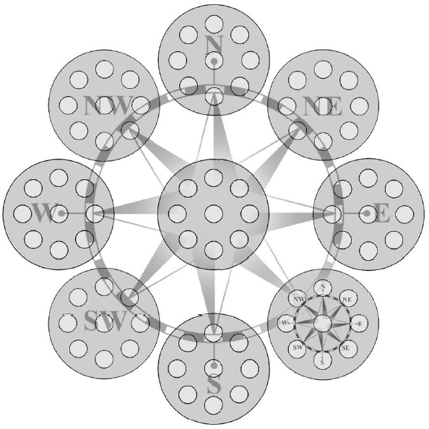Cada mesa, exceto a central, tem um marcador especial, descritos posteriormente. As peças incluem 40 peças de cada cor (preto e verde) e uma peça vermelha, o empregado. O empregado marca qual a mesa em que a próxima jogada será feita e em que lugar o jogador não pode colocar a sua peça, o empregado é colocado de acordo com as regras seguidamente descritas.

O jogo é começado pelo jogador com as peças pretas e com o empregado na posição central da mesa central. Assim, o primeiro jogador tem de jogar numa das 8 posições livres da mesa central e, a jogada escolhida, indicará onde a primeira peça verde será colocada. Vendo o tabuleiro como uma rosa dos ventos (figura 2), sendo a jogada seguinte sempre na mesa correspondente ao ponto cardeal onde foi feita a jogada e o empregado colocado no ponto correspondente à mesa dessa mesma jogada.

O jogo é continuado, à vez, até que um jogador conquiste 5 das 9 mesas. Para conquistar uma mesa, um jogador tem de servir pelo menos 5 das pessoas lá sentadas.

Algumas jogadas podem ativar ações especiais, dadas pelos marcadores especiais anteriormente mencionados que são colocados aleatoriamente em torno da mesa. As ações possíveis são:

* Um jogador pode mover uma das suas peças de uma mesa para outra sendo que nenhuma destas foi conquistadas.
  + Existem dois marcadores para esta ação, cada um referente a uma das cores das peças dos jogadores.
  + Esta ação é desencadeada com 3 peças da mesma cor na mesa correspondente.
* Um jogador pode mover o empregado da mesa atual para a mesma posição numa mesa à escolha, mudando a mesa em que a próxima jogada é feita.
  + Existem dois marcadores para esta ação, cada um referente a uma das cores das peças dos jogadores.
  + Esta ação é desencadeada com 5 peças da mesma cor na mesa correspondente.
* O jogador que ativa esta ação pode rodar a mesa em qualquer direção (rodando o empregado com ela).
  + Existem dois marcadores para esta ação.
  + Esta ação é desencadeada com 4 peças da mesma cor na mesa correspondente.
* O jogador que ativa esta ação pode trocar quaisquer duas mesas não conquistadas (sem as rodar), movendo também o empregado caso este esteja numa das mesas.
  + Esta ação é desencadeada com 4 peças da mesma cor na mesa correspondente.
* O jogador que ativa esta ação pode trocar qualquer mesa conquistada com uma não conquistada (mantendo a orientação destas), movendo o empregado caso este esteja em qualquer das mesas afetadas.
  + Esta ação é desencadeada com 5 peças da mesma cor na mesa correspondente.

Casos particulares:

* Se uma jogada (incluindo ações especiais) implicar que o jogador coloque a sua peça numa mesa completa, o jogador pode escolher colocar a peça em qualquer lugar vazio em qualquer das mesas.